ACTIVIDAD DE TECNOLOGIA E INFORMATICA
DOCENTE OSWALDO CONSUEGRA

Estándar educativo: | - Adquiero conceptos básicos – energía eléctrica.
Materiales: | Madera MDF, 3 sockets, 3 bombillos, 1 enchufe, alambre dúplex, 6 terminales, 10 tornillos de ensamble, lija, regla, bisturí, tijeras, destornillador, pinza.
No. de páginas: | 6

Introducción

La electricidad en una forma u otra, subyace en casi todo lo que nos rodea: Se encuentra en los relámpagos que se producen durante las tormentas, en la chispa que salta bajo los pies cuando los arrastras sobre una alfombra y en la fuerza que mantiene unidos los átomos en forma de moléculas. El control de la electricidad es manifiesto en dispositivos tecnológicos de muchos tipos, desde bombillos hasta computadores. En esta era tecnológica de punta es importante entender cómo podemos manipular los fundamentos de la electricidad a fin de proporcionar a la gente un bienestar inimaginable hasta hace poco tiempo.


Antes de comenzar con el tema del día, recordemos algunos conceptos básicos acerca de la energía eléctrica que nos permitirán comprender de mejor manera el funcionamiento del circuito en serie:

Corriente eléctrica: Es el flujo de carga eléctrica; se mide en amperes (coulombs por segundo).

Generadores: Son maquinas que producen corriente eléctrica al hacer girar una bobina dentro de un campo magnético estacionario.

Transformadores: Son dispositivos que permiten aumentar o reducir el voltaje por inducción electromagnética.

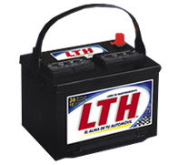
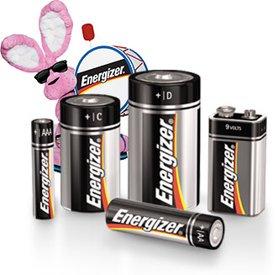
Acumuladores: (también llamados baterías o baterías eléctricas). Son dispositivos que almacenan energía eléctrica, usando procedimientos electroquímicos y que posteriormente la devuelve casi en su totalidad; Se trata de un generador eléctrico secundario; el cual no puede funcionar sin que se le haya suministrado electricidad previamente mediante lo que se denomina proceso de carga.

Termostato: Es una especie de válvula o interruptor sensible a cambios de temperatura; se emplea para controlar la temperatura de algo.
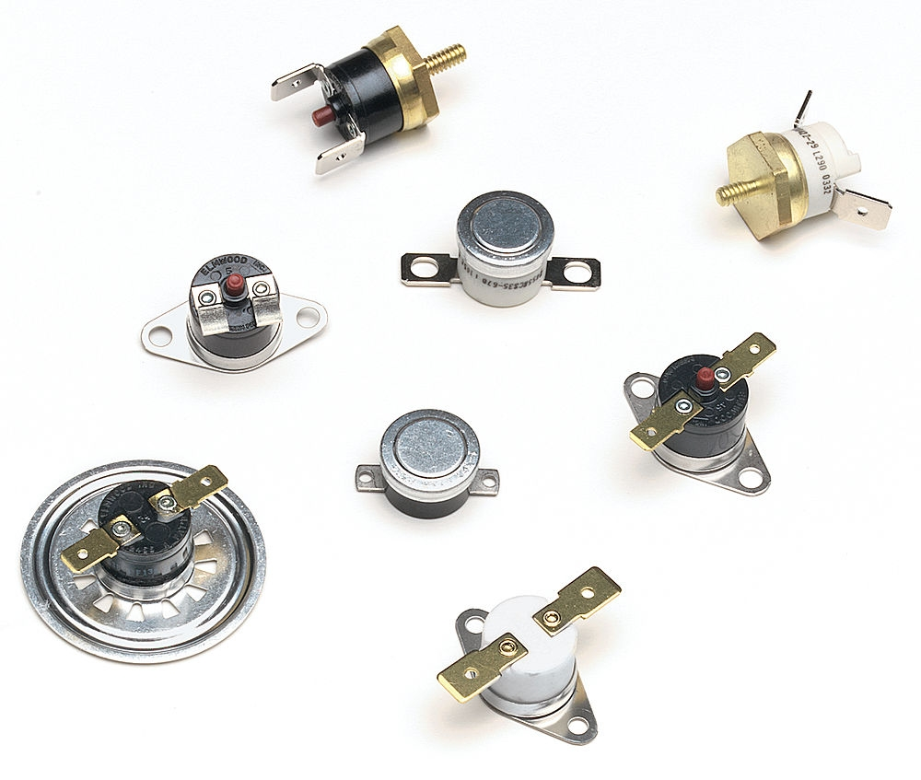

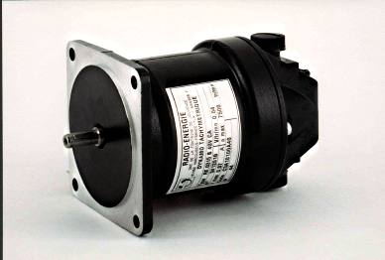
Dinamo: Es un generador eléctrico destinado a la transformación de energía mecánica en eléctrica mediante el fenómeno de la inducción electromagnética, generando una corriente continua.

¿Qué crees que es un circuito?
__________________________________________________________________________________________________________________________________________________________________________________________________________________

Ahora veamos…

Todo camino por el cual puedan fluir electrones es un circuito. Para que el flujo de electrones sea continuo debe existir un circuito completo, sin interrupciones. Es usual emplear como interruptor un conmutador eléctrico que se abre o se cierra para cortar o permitir el flujo de electrones.

La mayoría de los circuitos incluyen más de un dispositivo que recibe energía eléctrica. En general, estos dispositivos se conectan en el circuito de dos maneras: En serie ó en paralelo. Cuando se conectan en serie, los dispositivos forman un solo camino para el flujo de electrones entre las terminales de la batería, el generador o la toma de corriente (que no es más que una extensión de estas terminales). Cuando se conectan en paralelo, los dispositivos forman ramas, cada unas de las cuales constituye un camino distinto para el flujo de electrones. Las conexiones en serie y en paralelo tienen ciertas características distintivas.


Nota: Durante esta práctica trataremos de identificar cuáles son las principales características de un circuito en serie, con el fin de compartir el conocimiento adquirido con el otro grupo de compañeros de 7^{O} los cuales trabajarán con el circuito en paralelo.

Procedimiento:

- Lijar la madera con ayuda del papel lija.
- Tomamos los dos trozos de madera (medidas: 3 cm x 6.5 cm) y los ensamblamos en los dos lados del trozo de madera más grande (medidas: 25 cm x 6.5 cm) con dos tornillos de ensamble para cada lado.
- Recortamos 4 alambres con las siguientes medidas:

# Alambres | Medida
1 | 4.5 cm
2 | 4.5 cm
3 | 52 cm
4 | 52 cm

- Con el bisturí pelamos las puntas de cada uno de los alambres y las entorchamos.
- Sujetamos con la pinza las dos puntas de los alambres de medidas 4.5 cm con las terminales, y los dos alambres de medidas de 52 cm con una terminal en un solo extremo.
- Ubicamos un socket a 3 cm de distancia del borde de la madera y lo sujetamos con los tornillos de ensamble, mirando que los mismos queden en sentido del ancho de la madera.

- Retiramos los tornillos que vienen sujetos al socket y ponemos sobre el orificio de este, el orificio del terminal ya unido con el cable y atornillamos hasta que nos quede totalmente ajustado. Repetimos este procedimiento con cada uno de los sockets uniendo
Terminal – socket - terminal – socket.

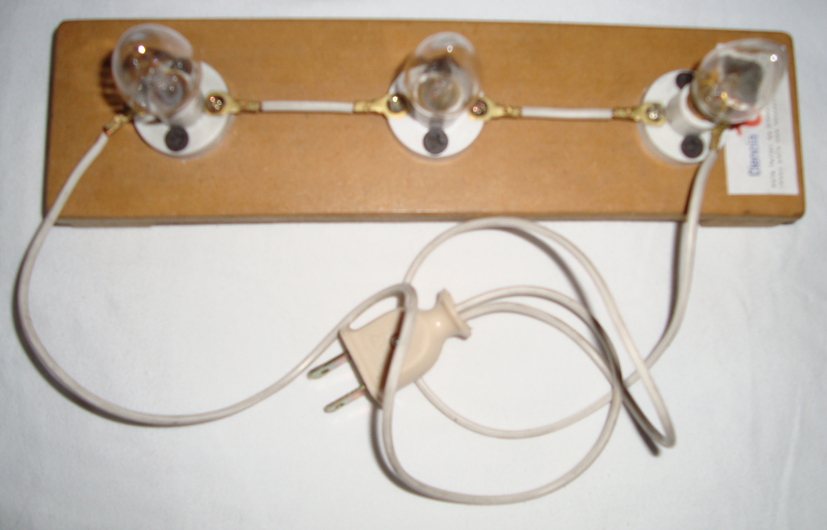

- En los extremos ubicamos los alambres de tamaño más largo uniendo sus puntas con el enchufe, el cual abrimos con el destornillador y finalmente, envolvemos las dos puntas en los dos tornillos internos (una por cada tornillo).
- Ubicamos los bombillos en los sockets y conectamos al toma corriente.
- Listo… ¡Has terminado de hacer tu circuito en serie. !

Comenta con tus compañeros acerca de las características observadas en este tipo de circuito. ¿Que pueden concluir?
___________________________________________________________________________________________________________________________________________________________________________________________________________________________________________________________________________________

¿Cómo crees que circula internamente la energía a través del circuito?
___________________________________________________________________________________________________________________________________________________________________________________________________________________________________________________________________________________

¿Cuáles crees que sean las posibles aplicaciones en tu colegio o en tu hogar de un circuito en serie?
___________________________________________________________________________________________________________________________________________________________________________________________________________________________________________________________________________________

¿Qué crees que ocurra con los circuitos en paralelo?
___________________________________________________________________________________________________________________________________________________________________________________________________________________________________________________________________________________

Elaborado por: | Oswaldo consuegra Docente de tecnología e informática  Natalia Andrea Pérez Pérez - Monitora
Fecha: | 04 de septiembre de 2010
Referencias: | - Hewitt, P. Física conceptual. Tercera Edición. Editorial Pearson. 1997. Pág. 550-555.  - Tecnología constructiva No. 2

